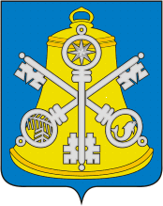

Собрание Корсаковского городского округа

Р Е Ш Е Н И Е

От 25.12.2018 № 66/12-17 .

17 - е заседание 6-го созыва

О составе постоянной комиссии по
регламенту, нормотворчеству,
местному самоуправлению и
охране правопорядка

На основании части 6 статьи 28, статьи 36 Устава муниципального образования «Корсаковский городской округ» Сахалинской области, части 4 статьи 52 Регламента Собрания Корсаковского городского округа, и решения постоянной комиссии по регламенту, нормотворчеству, местному самоуправлению и охране правопорядка Собрание РЕШИЛО:
1. Хмыз Людмилу Дмитриевну, председателя Собрания Корсаковского городского округа 6-го созыва, в связи с личным заявлением, ввести в состав постоянной комиссии по регламенту, нормотворчеству, местному самоуправлению и охране правопорядка
2 Настоящее решение вступает в силу со дня его принятия.
3. Разместить решение на сайте Собрания Корсаковского городского округа в информационно – телекоммуникационной сети «Интернет».
4. Контроль за исполнением настоящего решения возложить на заместителя председателя Собрания Корсаковского городского округа Дорошенко А.А.

Председатель Собрания
Корсаковского городского округа Л.Д. Хмыз

